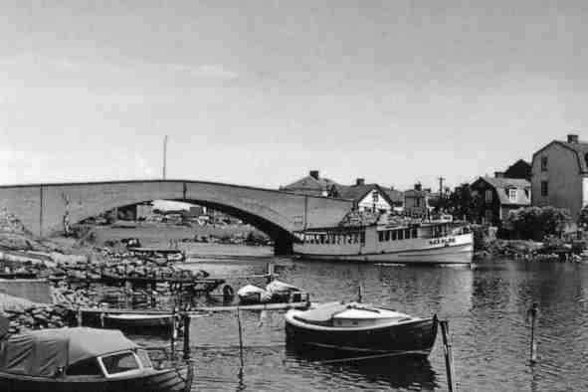
www.salto-ekholmen.se

Lär Dig mer om din stadsdel !

Saltö-Ekholmens Trädgårds- och Intresseförening

Inbjuder till stadsdelsvandring på
Ekholmen och Saltö söndagen 27
augusti kl 10.30

Guide är Ingemar Fredriksson

Samling vid Ekholmsbron, ingen
föranmälan!

Varmt välkomna hälsar styrelsen!

PS! Anmäl gärna din mailadress till vår kassör Helen Hansson genom att sända ett mail till helen.hansson@telia.com , detta för att förenkla våra utskick till medlemmarna DS!

